Anaconda3-2020.11-Windows-x86_64 다운로드

https://www.anaconda.com/products/individual/download-success

vmware workstation pro

https://www.vmware.com/kr/products/workstation-pro.html

안 다운 받는데?

숨김파일 표시, 아나콘다 인스톨러 관리자 권한으로 실행

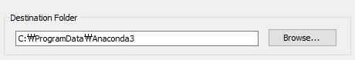

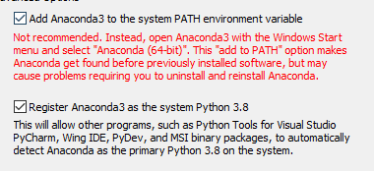

Anaconda Navigator (Anaconda3) 🡪 프로그램들 설치 지원 하는거

Anaconda Prompt (Anaconda3)

conda list -> 라이브러리 리스트

C 밑에 python_workspace 생성

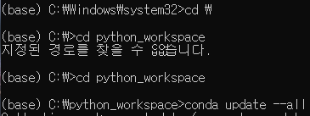

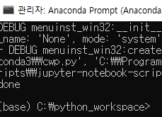 업데이트 끝남

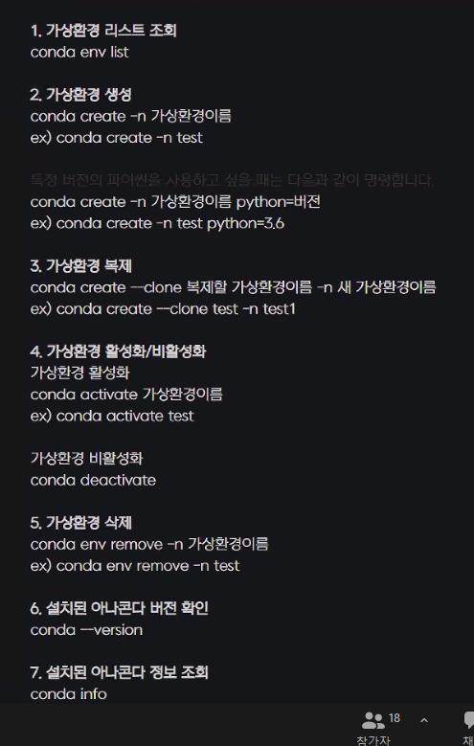

(base) C:\python_workspace>conda create -n goott7

(base) C:\python_workspace>conda activate goott7

(goott7) C:\python_workspace>jupyter notebook

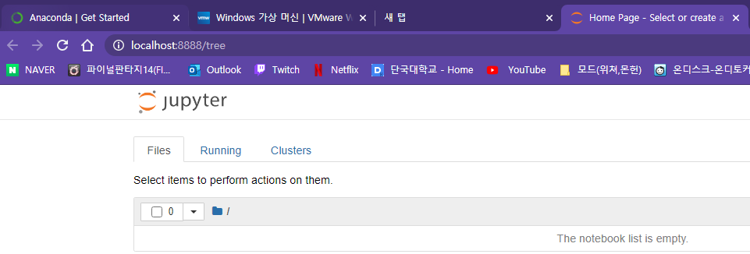

이런 창이 뜸

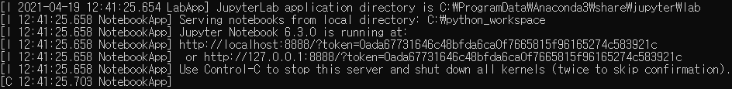

주피터

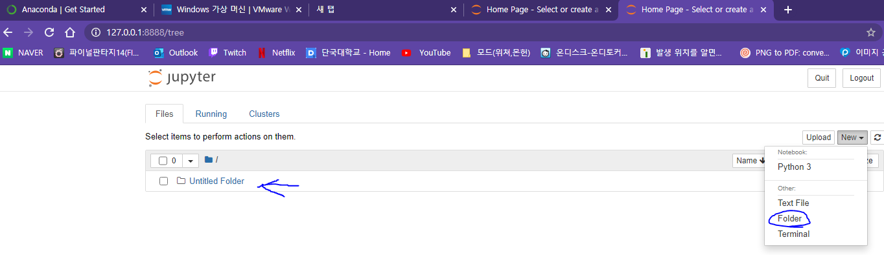

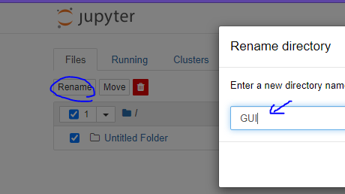

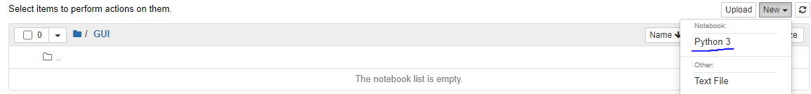

실제 경로에 파일이 생성됨

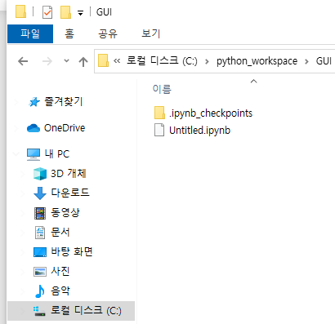

제목 부분을 누르면 변경 가능

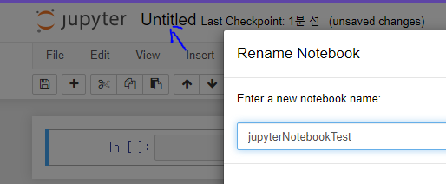

줄 추가 기능

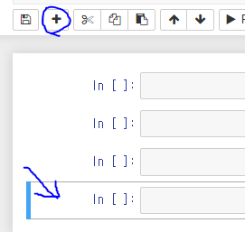

실행, 한 줄씩

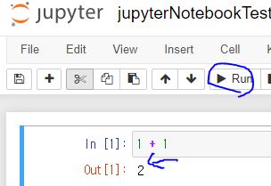

HTML로 다운로드

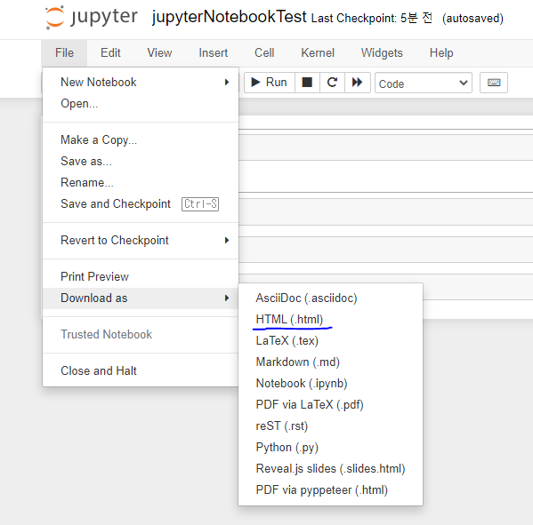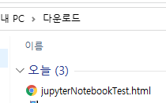

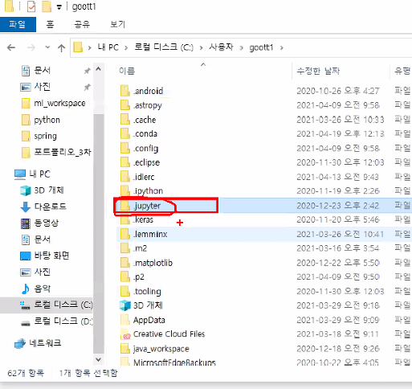

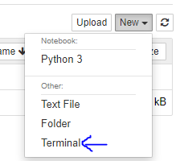 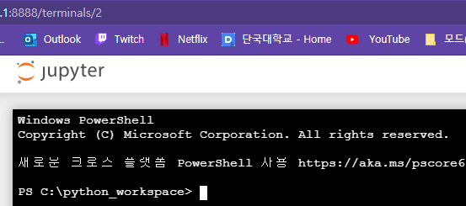

(base) C:\Users\yuiop>cd \

(base) C:\>cd python_workspace

(base) C:\python_workspace>jupyter notebook --generate-config

Writing default config to: C:\Users\yuiop\.jupyter\jupyter_notebook_config.py

(base) C:\Users\yuiop>jupyter notebook --generate-config

Writing default config to: C:\Users\yuiop\.jupyter\jupyter_notebook_config.py

이 경로에 받은 custom.css 를 넣어두기

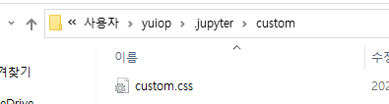

exit

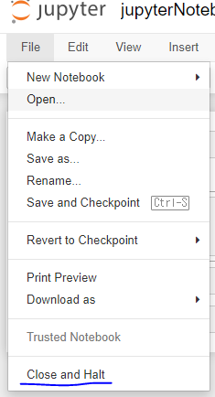

로그아웃

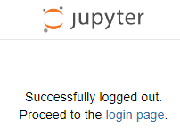

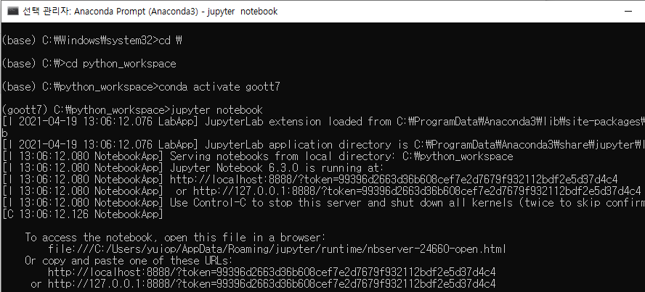

custom.css 파일 수정

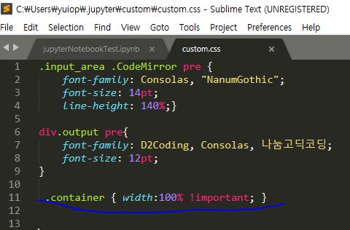

새 파일 ToolKit 생성, css 변경 확인 가능

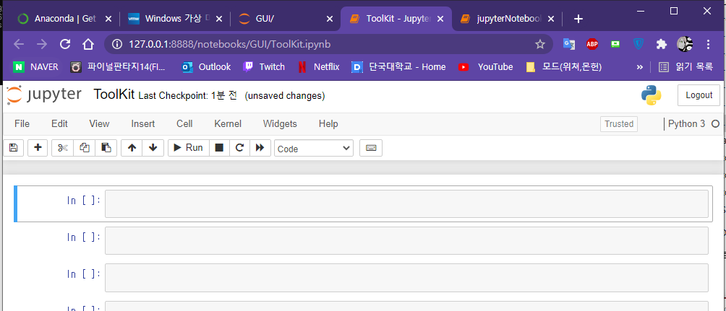

마크다운

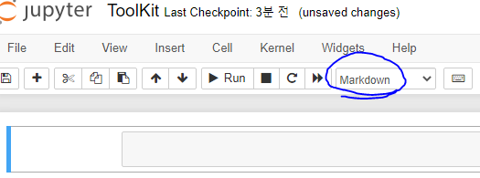

HTML 태그처럼 # 사용

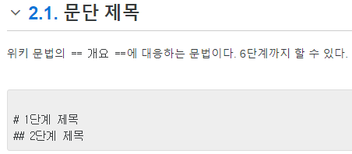

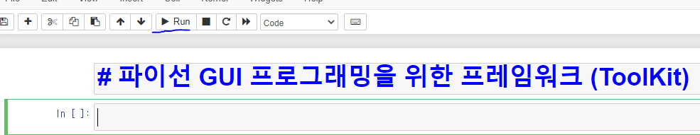

이렇게 사용;;

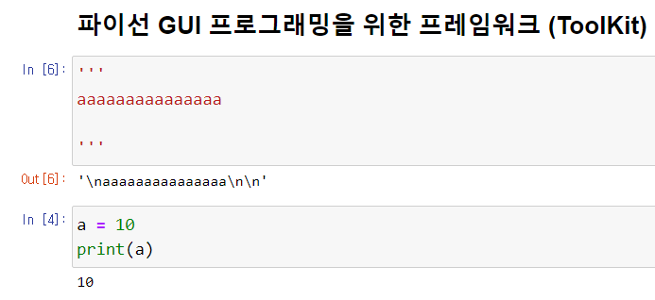

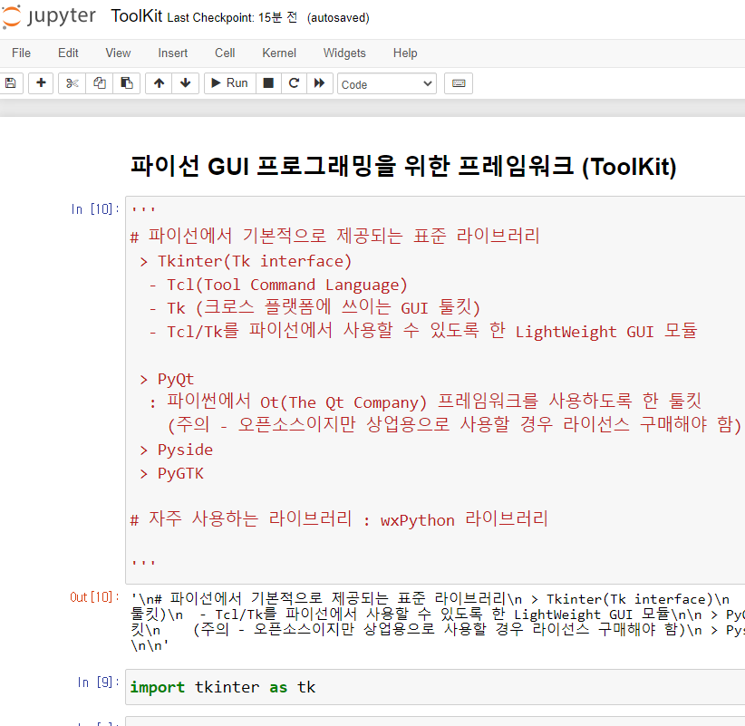

# 파이선 GUI 프로그래밍을 위한 프레임워크

'''

# 파이선에서 기본적으로 제공되는 표준 라이브러리

> Tkinter(Tk interface)

- Tcl(Tool Command Language)

- Tk (크로스 플랫폼에 쓰이는 GUI 툴킷)

- Tcl/Tk를 파이선에서 사용할 수 있도록 한 LightWeight GUI 모듈

> PyQt

: 파이썬에서 Ot(The Qt Company) 프레임워크를 사용하도록 한 툴킷

(주의 - 오픈소스이지만 상업용으로 사용할 경우 라이선스 구매해야 함)

> Pyside

> PyGTK

# 자주 사용하는 라이브러리 : wxPython 라이브러리

'''

import tkinter as tk

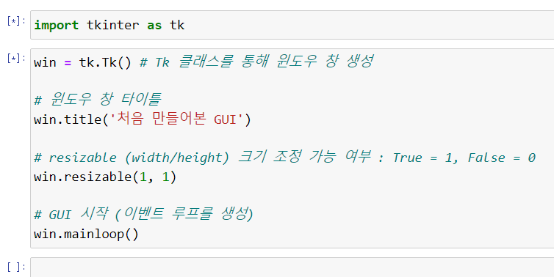

import tkinter as tk

win = tk.Tk() # Tk 클래스를 통해 윈도우 창 생성

# 윈도우 창 타이틀

win.title('처음 만들어본 GUI')

# resizable (width/height) 크기 조정 가능 여부 : True = 1, False = 0

win.resizable(1, 1)

# GUI 시작 (이벤트 루프를 생성)

win.mainloop()

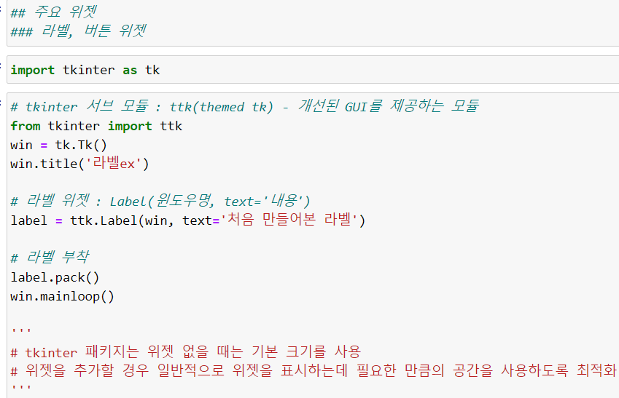

## 주요 위젯

### 라벨, 버튼 위젯

import tkinter as tk

# tkinter 서브 모듈 : ttk(themed tk) - 개선된 GUI를 제공하는 모듈

from tkinter import ttk

win = tk.Tk()

win.title('라벨ex')

# 라벨 위젯 : Label(윈도우명, text='내용')

label = ttk.Label(win, text='처음 만들어본 라벨')

# 라벨 부착

label.pack()

win.mainloop()

'''

# tkinter 패키지는 위젯 없을 때는 기본 크기를 사용

# 위젯을 추가할 경우 일반적으로 위젯을 표시하는데 필요한 만큼의 공간을 사용하도록 최적화

'''

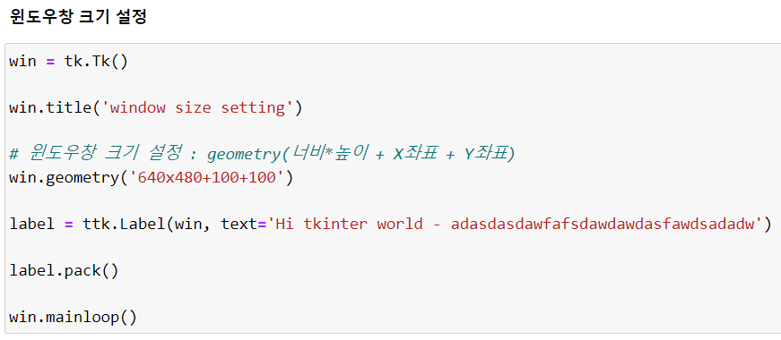

win = tk.Tk()

win.title('window size setting')

# 윈도우창 크기 설정 : geometry(너비*높이 + X좌표 + Y좌표)

win.geometry('640x480+100+100')

label = ttk.Label(win, text='Hi tkinter world - adasdasdawfafsdawdawdasfawdsadadw')

label.pack()

win.mainloop()

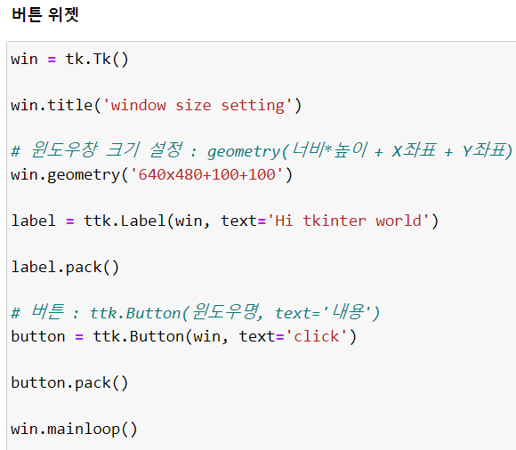

win = tk.Tk()

win.title('window size setting')

# 윈도우창 크기 설정 : geometry(너비*높이 + X좌표 + Y좌표)

win.geometry('640x480+100+100')

label = ttk.Label(win, text='Hi tkinter world')

label.pack()

# 버튼 : ttk.Button(윈도우명, text='내용')

button = ttk.Button(win, text='click')

button.pack()

# pack이 놓는 거라서 순서 중요, 위젯 배치 순서에 따라 윈도우 창에서의 순서가 결정됨

win.mainloop()

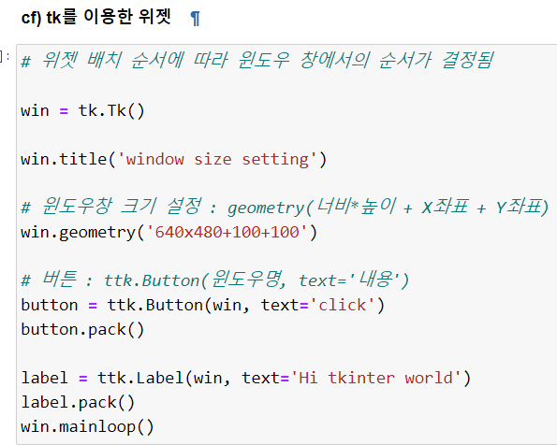

# 위젯 배치 순서에 따라 윈도우 창에서의 순서가 결정됨

win = tk.Tk()

win.title('window size setting')

# 윈도우창 크기 설정 : geometry(너비*높이 + X좌표 + Y좌표)

win.geometry('640x480+100+100')

# 버튼 : ttk.Button(윈도우명, text='내용')

button = ttk.Button(win, text='click')

button.pack()

label = ttk.Label(win, text='Hi tkinter world')

label.pack()

win.mainloop()

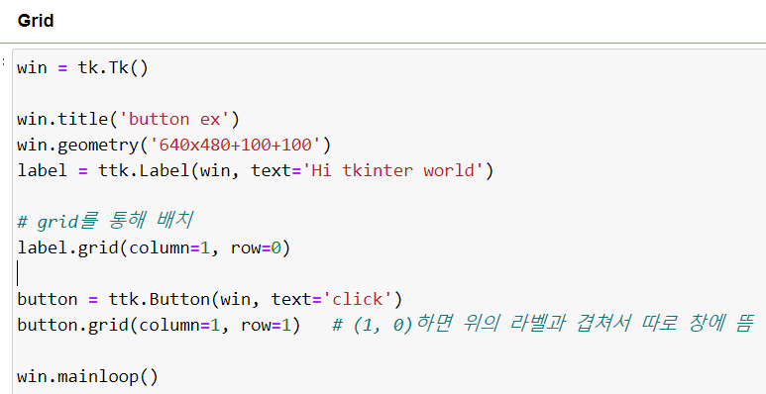

win = tk.Tk()

win.title('button ex')

win.geometry('640x480+100+100')

label = ttk.Label(win, text='Hi tkinter world')

# grid를 통해 배치

label.grid(column=0, row=0)

button = ttk.Button(win, text='click')

button.grid(column=0, row=1) # (1, 0)하면 위의 라벨과 겹쳐서 따로 창에 뜸

win.mainloop()

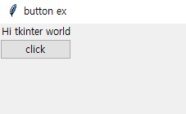

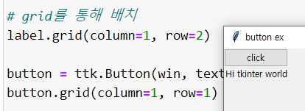

잘 조절하면 될 듯?

tkinter.ttk 위젯 https://docs.python.org/ko/3/library/tkinter.ttk.html

command: 콜백

제목 레이블을 누를 때 호출되는 콜백.

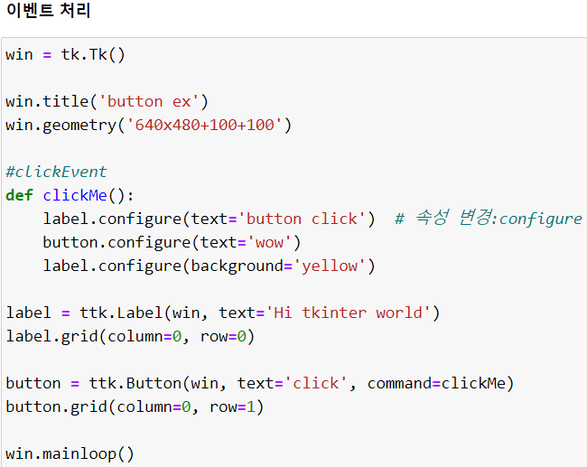

win = tk.Tk()

win.title('button ex')

win.geometry('640x480+100+100')

#clickEvent

def clickMe():

label.configure(text='button click') # 속성 변경:configure

button.configure(text='wow')

label.configure(background='yellow')

label = ttk.Label(win, text='Hi tkinter world')

label.grid(column=0, row=0)

button = ttk.Button(win, text='click', command=clickMe)

button.grid(column=0, row=1)

win.mainloop()

* 버튼 누르면 라벨, 버튼 내용 변경됨 확인

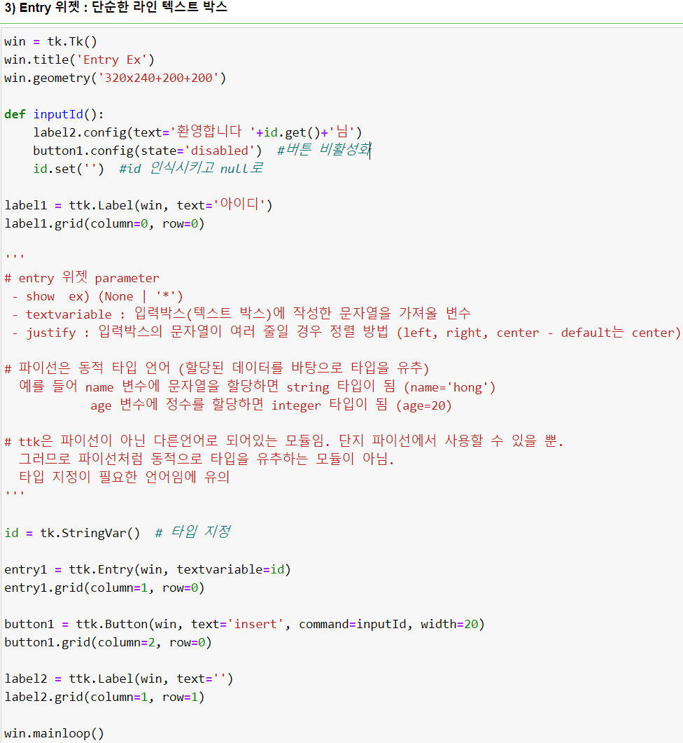

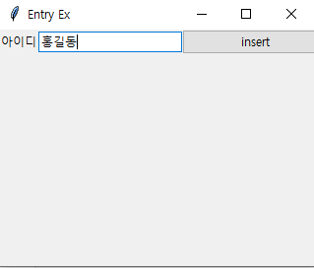 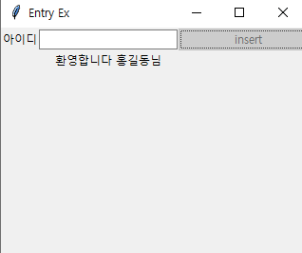

win = tk.Tk()

win.title('Entry Ex')

win.geometry('320x240+200+200')

def inputId():

label2.config(text='환영합니다 '+id.get()+'님')

button1.config(state='disabled') #버튼 비활성화

id.set('') #id 인식시키고 null로

label1 = ttk.Label(win, text='아이디')

label1.grid(column=0, row=0)

'''

# entry 위젯 parameter

- show ex) (None | '*')

- textvariable : 입력박스(텍스트 박스)에 작성한 문자열을 가져올 변수

- justify : 입력박스의 문자열이 여러 줄일 경우 정렬 방법 (left, right, center - default는 center)

# 파이선은 동적 타입 언어 (할당된 데이터를 바탕으로 타입을 유추)

예를 들어 name 변수에 문자열을 할당하면 string 타입이 됨 (name='hong')

age 변수에 정수를 할당하면 integer 타입이 됨 (age=20)

# ttk은 파이선이 아닌 다른언어로 되어있는 모듈임. 단지 파이선에서 사용할 수 있을 뿐.

그러므로 파이선처럼 동적으로 타입을 유추하는 모듈이 아님.

타입 지정이 필요한 언어임에 유의

'''

id = tk.StringVar() # 타입 지정

entry1 = ttk.Entry(win, textvariable=id)

entry1.grid(column=1, row=0)

button1 = ttk.Button(win, text='insert', command=inputId, width=20)

button1.grid(column=2, row=0)

label2 = ttk.Label(win, text='')

label2.grid(column=1, row=1)

win.mainloop()

4) CheckButton 위젯 : 다중 선택 가능

win = tk.Tk()

win.title('check button ex')

win.geometry('640x480+200+200')

def click():

chkBtn2.flash() # flash (normal 상태 배경 색상과 active 상태 배경 색상 사이에서 깜빡)

chkBtn1 = tk.Checkbutton(win, text='독서', state='disabled')

chkBtn1.grid(column=0, row=0, sticky=tk.W) # stricky : center가 없는 옵션

chkBtn2 = tk.Checkbutton(win, text='영화감상', activebackground='yellow')

chkBtn2.grid(column=1, row=0, sticky='W')

chkBtn3 = tk.Checkbutton(win, text='음주가무', command=click)

chkBtn3.select()

chkBtn3.grid(column=2, row=0)

win.mainloop()

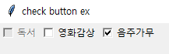

3번 클릭하면 2번 플래시

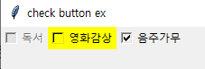

5) ComboBox 위젯 : 선택지

win = tk.Tk()

win.title('combobox ex')

win.geometry('640x480+200+200')

def select():

lb.config(text=coffeeName.get()+'를/을 '+amount.get()+'잔 주문하셨습니다.')

ttk.Label(win, text='커피 종류 입력').grid(column=0, row=0)

coffeeName = tk.StringVar()

coffeeEntry = ttk.Entry(win, textvariable=coffeeName, width=10)

coffeeEntry.grid(column=1, row=0)

ttk.Label(win, text='잔 수를 입력하세요').grid(column=0, row=1)

amount = tk.StringVar() #연산할거 아니니까 일단 스트링

comboBox = ttk.Combobox(win, textvariable=amount, width=5)

comboBox.grid(column=1, row=1)

comboBox['values'] = (1, 2, 5, 10, 20) #튜플로

btn = ttk.Button(win, text='주문', command=select) #이벤트 처리 함수는 위에 둬야 함

btn.grid(column=0, row=2)

lb = ttk.Label(win, text='', background='yellow')

lb.grid(column=0, row=3)

# focus

coffeeEntry.focus()

win.mainloop()

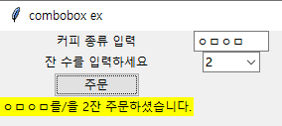

6) RadioButton 위젯 : 변수 하나로 묶인 애들 중 택일

win = tk.Tk()

win.title('combobox ex')

win.geometry('640x480+200+200')

rBtn1 = tk.IntVar() # 라디오버튼 값 받을 변수라디오버튼 값 받을 변수

rBtn2 = tk.IntVar()

def check():

lb2.config(text='rBtn1 value : '+str(rBtn1.get())+'rBtn2 value : '+str(rBtn2.get()))

# value : 이 버튼을 누르면 값 넣게

# variable : 어디에 value를 넣을지

radioBtn1 = tk.Radiobutton(win, text='첫번째', value=1, variable=rBtn1, command=check)

radioBtn1.pack()

radioBtn2 = tk.Radiobutton(win, text='두번째', value=2, variable=rBtn1, command=check)

radioBtn2.pack()

radioBtn3 = tk.Radiobutton(win, text='세번째', value=3, variable=rBtn1, command=check)

radioBtn3.pack()

lb1 = tk.Label(win, text='---------------------')

lb1.pack()

lb2 = tk.Label(win, text='result')

lb2.pack()

lb3 = tk.Label(win, text='---------------------')

lb3.pack()

radioBtn4 = tk.Radiobutton(win, text='세번째', value=4, variable=rBtn2, command=check)

radioBtn4.pack()

radioBtn5 = tk.Radiobutton(win, text='세번째', value=5, variable=rBtn2, command=check)

radioBtn5.pack()

win.mainloop()

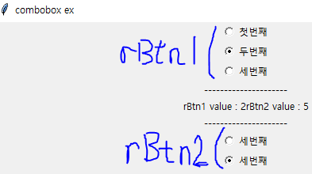

7) Text 위젯 : 여러 줄의 문자열을 출력하기 위한 위젯, 텍스트 에어리어 같음

win = tk.Tk()

win.title('Text ex')

win.geometry('640x480+200+200')

text = tk.Text(win)

text.insert(tk.CURRENT, 'Hello Text Widget - tkinter \n') #current는 커서 깜빡이는 곳 기준

text.insert('current', 'Hello Python World with Jupyter notebook \n')

text.insert(2.5, "!!!!") #2번째줄 5번째에 삽입

text.insert(tk.END, 'See you later~!') #마지막

text.pack()

text.tag_add('emphasis', '1.6', '1.17') #태그 생성 및 범위 지정

text.tag_config('emphasis', foreground='red')

text.tag_add('emphasis2', '2.28', '2.44')

text.tag_config('emphasis2', foreground='white', background='black')

win.mainloop()

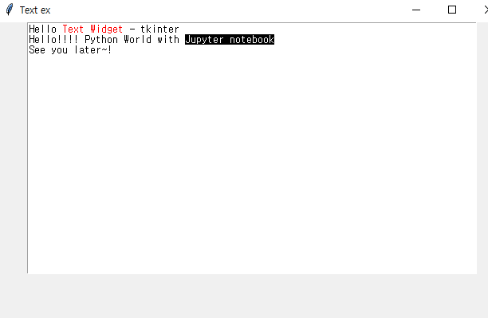

8) ScrolledText 위젯 : Text 위젯을 구현하면서 스크롤 기능을 추가한 위젯

from tkinter import scrolledtext

win = tk.Tk()

win.title('Text ex')

win.geometry('640x480+200+200')

scrollWidth = 30

scrollHeight = 10

#텍스트 박스 넓이 높이 지정

text = scrolledtext.ScrolledText(win, width=scrollWidth, height=scrollHeight)

text.insert(tk.CURRENT, 'Hello Text Widget - tkinter \n') #current는 커서 깜빡이는 곳 기준

text.insert('current', 'Hello Python World with Jupyter notebook \n')

text.insert(2.5, "!!!!") #2번째줄 5번째에 삽입

text.insert(tk.END, 'See you later~! \n') #마지막

text.pack()

text.tag_add('emphasis', '1.6', '1.17') #태그 생성 및 범위 지정

text.tag_config('emphasis', foreground='red')

text.tag_add('emphasis2', '2.28', '2.44')

text.tag_config('emphasis2', foreground='white', background='black')

win.mainloop()

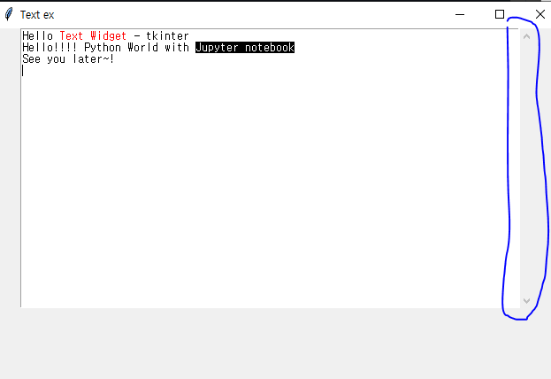 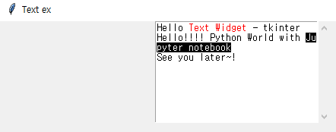

9) Frame 위젯 : 공간 분리할 때 사용

win = tk.Tk()

win.title('frame ex')

win.geometry('640x480+200+200')

frame1 = tk.Frame(win, bd=3, relief='solid', background='yellow') #bd:border

#어떻게 붙일지 설정 가능

frame1.pack(side='left', fill='both', expand=True) #fill을 none하면 frame을 안쓰겠다는 뜻

# x -> x축

# side 써서 오른쪽 왼쪽으로 할 수도

frame2 = tk.Frame(win, background='black')

frame2.pack(side='right', fill='both', expand=True)

btn1 = tk.Button(frame1, text='첫 번째 프레임 버튼')

btn1.pack()

btn2 = tk.Button(frame2, text='두 번째 프레임 버튼')

btn2.pack()

win.mainloop()

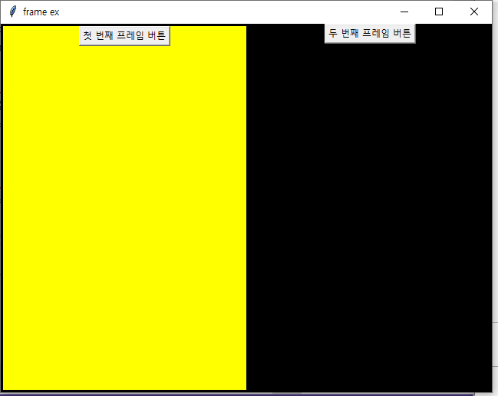

10) ScrollBar 위젯 : 스크롤바와 연결된 위젯과는 서로 다른 객체이므로 프레임을 활용하여 사용

별도로 tk.Listbox 사용함

win = tk.Tk()

win.title('scrollbar ex')

win.geometry('640x480+200+200')

# 하나만 고를 수 있게, 클릭할때 밑줄 생기는거 안생기게

listBox = tk.Listbox(win, selectmode='single', activestyle='none')

for i in range(1, 20):

listBox.insert(i-1, '좋은 아이템{}'.format(i))

listBox.pack()

win.mainloop()

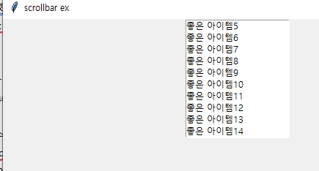

# ListBox에 ScrollBar를 부착, 스크롤 동작까지 하도록

win = tk.Tk()

win.title('scrollbar ex')

win.geometry('640x480+200+200')

frame = tk.Frame()

scrollBar = tk.Scrollbar(frame)

scrollBar.pack(fill='y', side='right')

listBox = tk.Listbox(frame, selectmode='single', activestyle='none'

, yscrollcommand=scrollBar.set #스크롤바 상호작용 하도록

, highlightcolor='yellow') #선택한 리스트박스 테두리색 변경

for i in range(1, 20):

listBox.insert(i-1, '좋은 아이템{}'.format(i))

listBox.pack(side='left')

frame.pack()

win.mainloop()

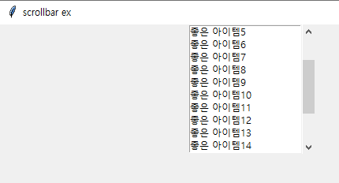

> thread (비동기 프로그래밍)

🡪 _thread module

import _thread

import time

import random as rd

def threadFunction(str): # thread로 동작하는 함수

cnt = 0

while(cnt < 10):

time.sleep(rd.randint(0, 100)/100.0)

print(str, cnt)

cnt += 1

# _thread.start_new_thread(쓰레드 진입점, (쓰레드 진입점에 전달할 인자)) #튜플로

_thread.start_new_thread(threadFunction, ('홍길동',))

_thread.start_new_thread(threadFunction, ('유관순',))

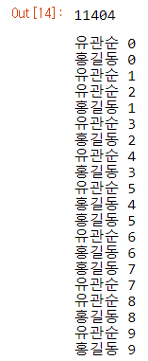

🡪 threading module

import threading

import time

import random

def threadFunction(str):

cnt = 0

while(cnt<10):

time.sleep(random.randint(0, 100)/100.0)

print(str, cnt)

cnt += 1

thread1 = threading.Thread(target=threadFunction, args=('신사임당',))

thread2 = threading.Thread(target=threadFunction, args=('이순신',))

thread1.start()

thread2.start()

thread1.join()

thread2.join()

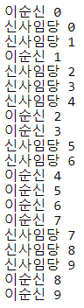

스크래핑 작업???

import threading

import requests

import time

def getUrlText(url):

res = requests.get(url)

time.sleep(1)

print(url, len(res.text), ' 문자 정보')

td = threading.Thread(target=getUrlText, args=('http://example.com/',))

td.start()

for i in range(1, 11): #이 반복문 이 밑에 있음에도 위의 td가 반복문 뒤에 실행됨

print(i)

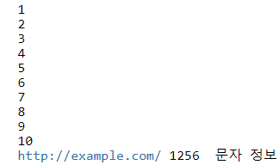

쓰레딩을 사용한 타이머

# timer

import tkinter, time

import tkinter.font

class Timer(tkinter.Tk):

def __init__(self):

tkinter.Tk.__init__(self)

self.lb_Var = tkinter.IntVar(self, 0)

self.font = tkinter.font.Font(family='맑은 고딕', size=40, weight='bold')

self.label = tkinter.Label(self, textvariable=self.lb_Var, font=self.font)

self.label.pack(padx=30, pady=30)

def timer(self):

# while True:

# time.sleep(1)

# self.lb_Var(self.lb_Var.get()+1)

self.lb_Var.set(self.lb_Var.get()+1)

self.after(1000, self.timer) #after를 사용해서 재귀함수 처리, 자신뒤에 자신 소환

#독립적인 스레드로 동작

win = Timer()

win.timer()

win.mainloop()

스크래핑

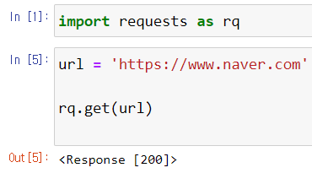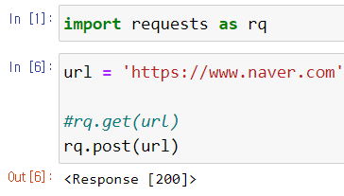

잘 접근했다는 뜻

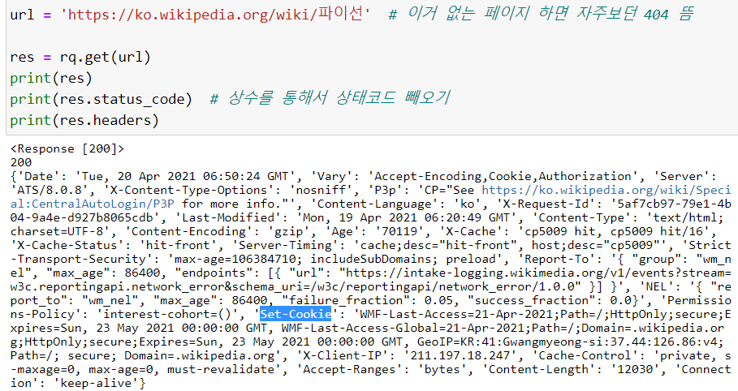

헤더를 빼올 수 있음

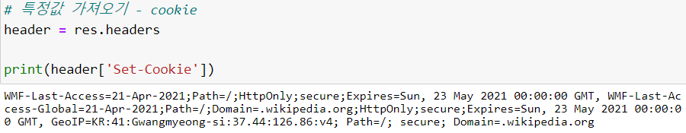

헤더에서 쿠키 가져옴

쿠키 정보 받아서 사용하는 방법

# cookies 속성

cookies = res.cookies

print(type(cookies)) # RequestCookieJar 객체 -> list로 리턴

print(cookies)

print('--------------------------')

print(list(cookies)) # list로 사용

print(tuple(cookies)) # tuple로도 사용

print(dict(cookies)) # dictionary로 사용

text : HTML 코드 전부를 return

text 속성은 한글 encoding issue가 생길 수 있음

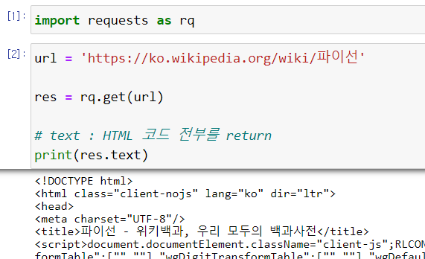

엔코딩 문제 때문에 깨지는 부분이 존재

content : 한글을 바이너리 형태로 return

코드화 시켜서 return

이 속성으로 작업하는 것을 더 권장

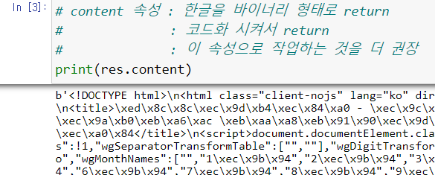

인코딩 확인



추후 크롤링을 위해 자동화 추가해야 함, 필요한 것

주소창 parameter 처리 : 데이터 보내기

1) 직접 접근 가능

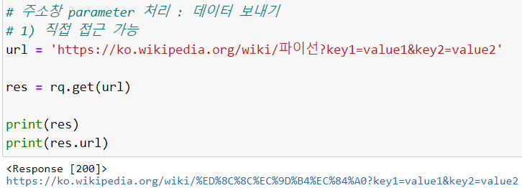

200 🡪 이상 없다

2) params 속성을 통한 접근

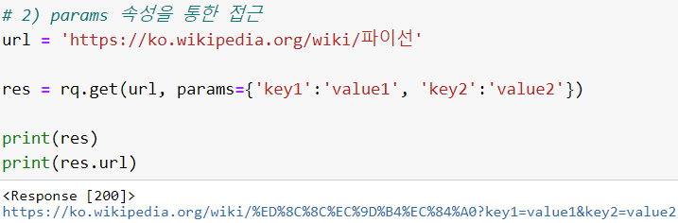

3) json을 통한 접근

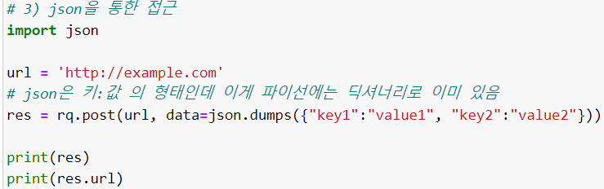

딕셔너리와 똑같은 형태이나 따옴표 호환성 때문에 권장됨

딕셔너리 형태로 유지되면서 문자열로 바꾸는 결과는 큰따옴표로 결과값이 나와야 함

일반 문자열로 표현되는 결과(str())는 작은 따옴표로 나오므로 에러가 발생할 수 있음

그래서 언제나 큰 따옴표로 나오는 json을 권장

에러 처리

url에 http 또는 https를 명시하지 않으면 에러가 발생 🡪 MissingSchema

1) requests의 exceptions 객체를 사용해서 try-except로 에러 잡기

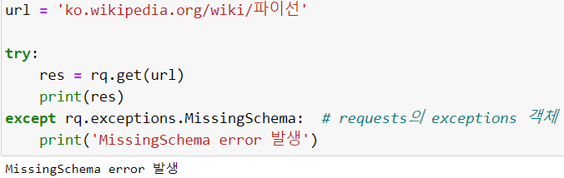

2) urllib module 사용

request 기반, 개선된 모듈

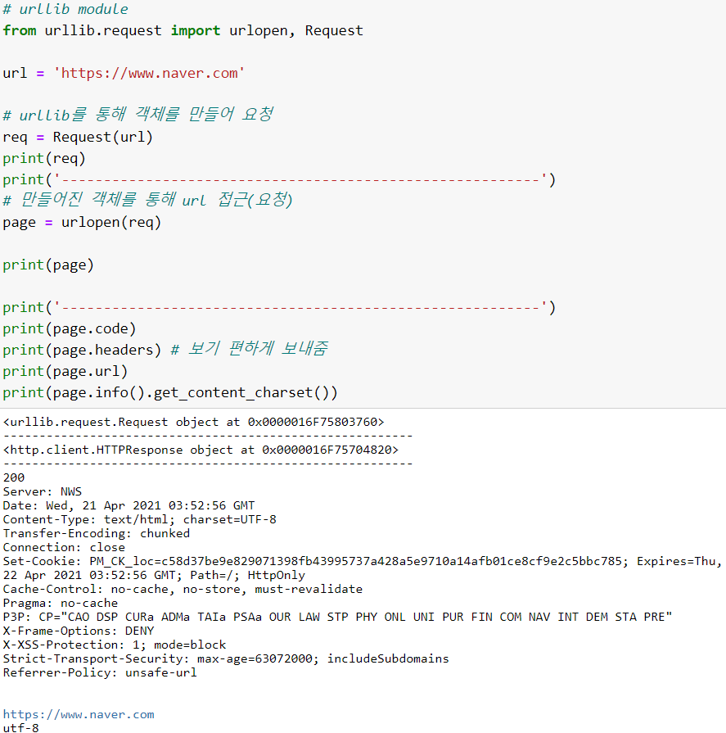

정리가 되어서 보기 편하게 보여줌

page.read() # urllib 모듈은 read()를 통해 binary 데이터읽어옴

보내는 것도 바이너리로 보내야 함

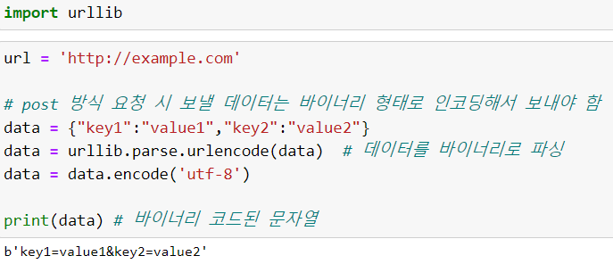

Request Post 요청

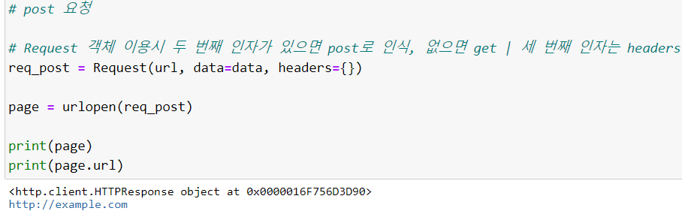

데이터를 담아서 보냈지만 일단 post 요청이라서 데이터가 안보임

Request Get 요청

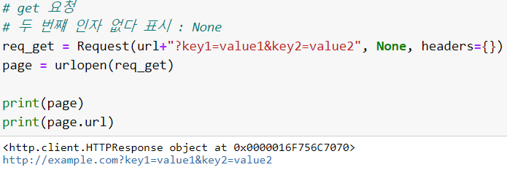

get으로 보내서 데이터가 보임

urllib으로 잘못된 주소를 요청하면 에러발생, requests는 404코드만 뜸

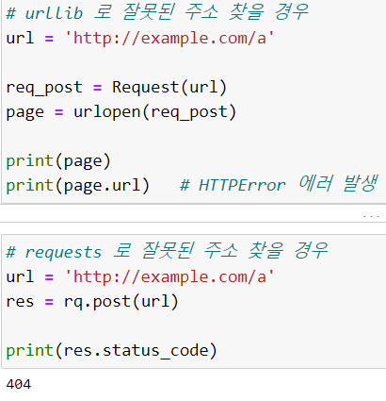

requests 와 urllib

1. url을 통한 요청 시 요청 객체를 생성하는 방법에 차이 있음

requests는 함수로, urllib는 객체를 만들고 함수로

2. 데이터 전송 시 requests는 딕셔너리, urllib는 인코딩하여 바이너리 형태로 전송(권장)

3. requests를 통한 요청 형태는 (get, post)를 명확이 적시

urllib를 통한 요청 형태는 Request() 안의 인자 여부로(두 번째 인자의 유무)

4. 페이지 주소의 오류가 있을 경우 urllib는 다 에러를 발생시키고 에러코드를 띄워줌

requests는 404